Санкт-Петербургский национально исследовательский университет

информационных технологий, механики и оптики

Факультет программной инженерии и компьютерной техники



**Лабораторная работа №1 по предмету**

**“Распределенные системы хранения ”**

Вариант №313086

Выполнил: Балтабаев Дамир

Группа: P33121

Преподаватель: Шешуков Дмитрий Михайлович

г. Санкт-Петербург

2023

**Задание**

Используя сведения из системных каталогов, сформировать запрос, отключающий все ограничения целостности типа NOT NULL в пределах заданной схемы. Запрос должен выводить информацию о количестве отключённых ограничений целостности:

Схема: s100000

Ограничений целостности типа NOT NULL отключено: 8

**Выполнение**

DO

$$

DECLARE

row RECORD;

answer INT = 0;

BEGIN

FOR row IN

(SELECT table_schema,

table_name,

column_name,

is_nullable

FROM information_schema.columns

WHERE table_schema = 's313086'

AND is_nullable = 'NO'

AND column_name NOT IN (SELECT information_schema.key_column_usage.column_name

FROM information_schema.table_constraints

JOIN information_schema.key_column_usage

ON information_schema.key_column_usage.constraint_name =

information_schema.table_constraints.constraint_name

WHERE information_schema.key_column_usage.table_name IN (SELECT table_name

FROM information_schema.columns

WHERE table_schema = 's313086')

AND information_schema.table_constraints.constraint_type = 'PRIMARY KEY'))

LOOP EXECUTE 'ALTER TABLE ' || row.table_schema || '.' || row.table_name ||

' ALTER COLUMN ' || row.column_name || ' DROP NOT NULL;';

answer = answer + 1;

END LOOP;

RAISE NOTICE 'Схема: s313086';

RAISE NOTICE 'Ограничений целостности типа NOT NULL отключено: %', answer;

END;

$$ LANGUAGE plpgsql;

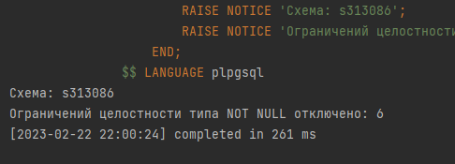

**Вывод**

При выполнении лабораторной работы я изучил системные каталоги СУДБ PostgreSQL, и использовал их для получения информации об атрибутах таблицы.